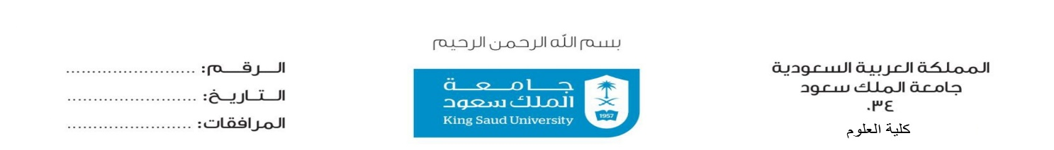

|  |  |  |  |  |  |  |  |  |  |
| --- | --- | --- | --- | --- | --- | --- | --- | --- | --- |
| **نموذج استئذان** | | | | | | | | | |
| **اسم الموظفة** | |  | | | | **رقم الملف** | |  | |
| **سبب الاستئذان** | |  | | | | **المرفق** | |  | |
| **اليوم** | |  | **التاريخ** | **/ / 14هـ** | | | | **/ / 20م** | |
| **نوعه** | | **خروج مبكر دخول متأخر** | | | | | | **الوقت** | **:** |
| **توقيع الموظفة** | |  | | | | | | | |
| **موافقة الرئيس المباشر** | |  | | | | | **المنصب** |  | |
| **التوقيع** | |  | | | | | | | |
| **مديرة إدارة الكلية** | | **أ.ماجدة الحربي** | | | **التوقيع** | | |  | |



